

**รายงานผลโครงการ**

**พัฒนาบุคลากรด้านสารสนเทศ**

**และเครือข่ายข้อมูลเพื่อการบริหาร**

**โรงเรียนโนนค้อวิทยาคม**



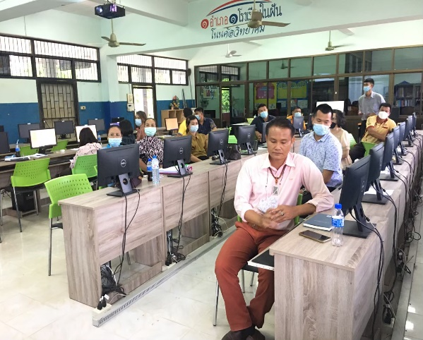

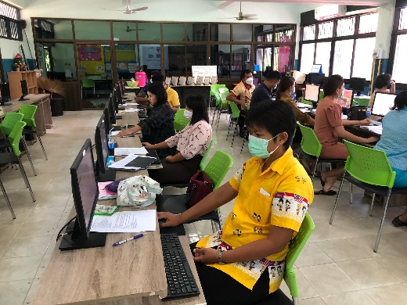

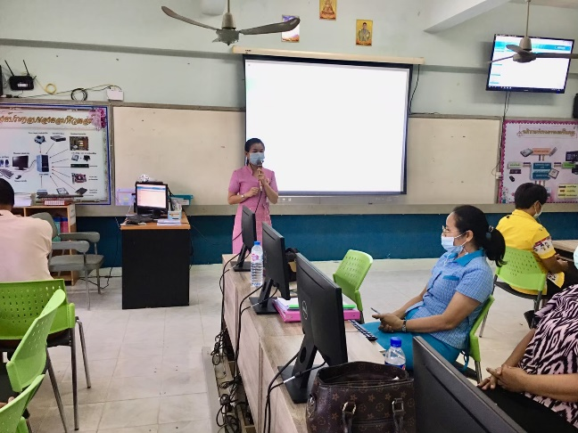

**ประจำปีการศึกษา 2564**

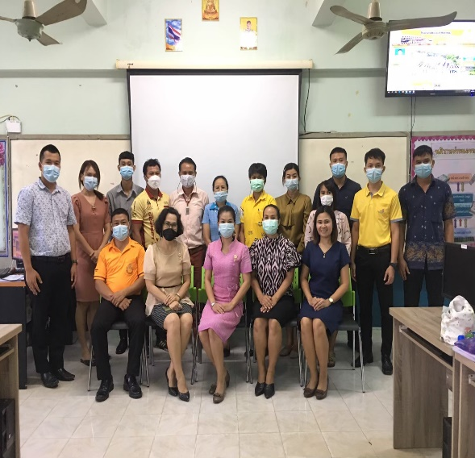

**ฝ่ายแผนงานและงบประมาณ**

**โรงเรียนโนนค้อวิทยาคม**

**อำเภอโนนคูณ จังหวัดศรีสะเกษ**

**สำนักงานเขตพื้นที่การศึกษามัธยมศึกษาศรีสะเกษยโสธร**

**สำนักงานคณะกรรมการการศึกษาขั้นพื้นฐาน**

**กระทรวงศึกษาธิการ**



**แบบรายงานผลโครงการ/ กิจกรรม ปีงบประมาณ 2564**

**โรงเรียนโนนค้อวิทยาคม**

**ชื่อโครงการ / กิจกรรม** พัฒนาบุคลากรด้านสารสนเทศและเครือข่ายข้อมูลเพื่อการบริหาร

โรงเรียนโนนค้อวิทยาคมประจำปีศึกษา 2564

**ลักษณะโครงการ / กิจกรรม** โครงการใหม่

**ระยะเวลาดำเนินงาน** 22 มิถุนายน 2564

**ผู้รับผิดชอบโครงการ/กิจกรรม** ฝ่ายแผนงานและงบประมาณ

**สนองกลยุทธ์ของร.ร.**

**ข้อที่ 3** คือ พัฒนาครูและบุคลากรทางการศึกษายุคใหม่ให้มีคุณภาพ

**ข้อที่ 4** คือ พัฒนาสถานศึกษาด้วยระบบการบริหารจัดการที่มีคุณภาพ

**สอดคล้องกับมาตรฐานของสพฐ.**

**มาตรฐานที่** 2 กระบวนการบริหารและการจัดการ

**ข้อที่ 2.4** พัฒนาครูและบุคลากรให้มีความเชี่ยวชาญทางวิชาชีพ

**ข้อที่ 2.5** จัดระบบเทคโนโลยีสารสนเทศเพื่อสนับสนุนการบริหารจัดการและการจัดการเรียนรู้

**สอดคล้องกับจุดเน้นกระทรวงศึกษาธิการ ปีงบประมาณ 2564**

**ข้อที่ 1.2** การเรียนรู้ตลอดชีวิต

**- พัฒนาครูให้มีทักษะ ความรู้ และความชำนาญในการใช้เทคโนโลยีดิจิทัล ปัญญาประดิษฐ์ และภาษาอังกฤษ** รวมทั้งการจัดการเรียนการสอนเพื่อฝึกทักษะการคิดวิเคราะห์อย่างเป็นระบบและมีเหตุผลเป็นขั้นตอน

- **พัฒนาสมรรถนะและความรู้ความสามารถของบุคลากรกระทรวงศึกษาธิการ** ให้มีความพร้อมในการปฏิบัติงานรองรับความเป็นรัฐบาลดิจิทัลอย่างมีประสิทธิภาพ

**ข้อที่ 6 การปรับสมดุลและพัฒนาระบบการบริหารจัดการ**

**- พัฒนาระบบฐานข้อมูลด้านการศึกษา (Big Data)**

**1. ความเป็นมาและความสำคัญ**

เทคโนโลยีสารสนเทศมีความสำคัญและได้ถูกนำมาใช้งานกับองค์การในงานส่วนต่างๆ เพื่อช่วยอำนวยความสะดวกและเพิ่มประสิทธิภาพในการทำงานให้มากขึ้น ปัจจุบันโรงเรียนโนนค้อวิทยาคม ได้มีนโยบายสนับสนุน ให้นำระบบสารสนเทศต่างๆ เข้ามาร่วมดำเนินการในการทำงานอย่างหลากหลาย หากโรงเรียนมีระบบเครือข่ายข้อมูลสารสนเทศที่เป็นระบบ และบุคลากรที่มีความรู้ความเข้าใจในการใช้งานระบบต่างๆ ได้อย่างถูกวิธี ก็ยิ่งจะทำให้การดำเนินงานต่างๆ ของกลุ่มบริหารฝ่าย กลุ่มสาระการเรียนรู้และกลุ่มงานต่างๆเป็นไปอย่างมีประสิทธิภาพมาก

ยิ่งขึ้น   
ด้วยความสำคัญดังกล่าว ฝ่ายแผนงานและงบประมาณ จึงจัดทำโครงการพัฒนาระบบเครือข่ายข้อมูล

สารสนเทศเพื่อการบริหารโรงเรียนโนนค้อวิทยาคม เพื่อพัฒนาระบบเครือข่ายข้อมูลสารสนเทศของโรงเรียนและ

บุคลากรผู้รับผิดชอบระบบเครือข่ายข้อมูลสารสนเทศให้มีความรู้ ความสามารถและทักษะในการปฏิบัติหน้าที่

จัดระบบเก็บรวบรวมข้อมูลที่ใช้ในการตัดสินใจบริหารงาน หรือวางแผนดำเนินงานต่างๆ ในโรงเรียน

**2. วัตถุประสงค์ โครงการ/กิจกรรม**

1. เพื่อพัฒนาบุคลากรให้สามารถวางแผนพัฒนางาน โดยการใช้เทคโนโลยี เพื่อจัดเก็บรวบรวม ประเมินผลข้อมูลของฝ่าย/กลุ่ม/งานที่รับผิดชอบ

2. เพื่อพัฒนาบุคลากรให้มีความรู้ ความสามารถ และทักษะ ในการจัดระบบเก็บรวบรวมข้อมูลที่ใช้ในการ

ตัดสินใจบริหารงาน หรือวางแผนดำเนินงานต่าง ๆ ในโรงเรียนได้

3. เพื่อพัฒนาบุคลากรให้สามารถจัดเก็บและรักษาข้อมูล ในศูนย์ข้อมูลสารสนเทศของโรงเรียนได้อย่างถูกต้อง เหมาะสมและเป็นปัจจุบัน

4. เพื่อพัฒนาบุคลากรให้สามารถเก็บรวบรวมและสรุปผลงานของกลุ่มบริหาร/กลุ่มสาระเรียนรู้/งานที่รับผิดชอบได้

**3. เป้าหมาย โครงการ/กิจกรรม**

**2.1 เป้าหมายเชิงปริมาณ** บุคลากรด้านระบบสารสนเทศและเครือข่ายข้อมูลของกลุ่มบริหารฝ่ายและกลุ่มสาระการเรียนรู้ จำนวน 16 คน

**2.2 เป้าหมายเชิงคุณภาพ** บุคลากรด้านระบบสารสนเทศและเครือข่ายข้อมูลของกลุ่มบริหารฝ่ายและกลุ่มสาระการเรียนรู้ มีความรู้ ความสามารถ และทักษะ ในการจัดระบบเก็บรวบรวมข้อมูลที่ใช้ในการ

ตัดสินใจบริหารงาน หรือวางแผนดำเนินงานต่าง ๆ ในโรงเรียนได้

**4. กิจกรรมที่ปฏิบัติ โครงการ/กิจกรรม**

**3.1 สถานที่ดำเนินโครงการ** ห้องปฏิบัติการคอมพิวเตอร์โรงเรียนโนนค้อวิทยาคม

**3.2 ลักษณะกิจกรรม**

- วันที่ 22 มิถุนายน 2564 ดำเนินกิจกรรมอรบรมครูผู้รับผิดชอบระบบเครือข่ายข้อมูล สารสนเทศของกลุ่มสาระการเรียนรู้และกลุ่มบริหารฝ่ายต่างๆ เพื่อให้มีความรู้ ความสามารถและทักษะในการปฏิบัติงานระบบสารสนเทศและเครือข่ายข้อมูลเพื่อการบริหารโรงเรียนโนนค้อวิทยาคม

**3.3 จำนวนบุคลากรที่เข้าร่วมกิจกรรม** ครูผู้รับผิดชอบระบบเครือข่ายข้อมูล สารสนเทศของกลุ่มสาระการเรียนรู้และกลุ่มบริหารฝ่ายต่างๆจำนวน คน 20 คน

**5. ผลการดำเนินโครงการ/กิจกรรม (การประเมินโครงการ)**

การติดตามและประเมินผลครั้งนี้ ได้ใช้เครื่องมือเพื่อเก็บรวบรวมข้อมูล คือ แบบสอบถามประเมินความพึงพอใจ สำหรับให้ผู้เข้าร่วมอบรมเป็นผู้ตอบ   
 จากเครื่องมือดังกล่าว ทำการเก็บรวบรวมข้อมูล ในประเด็นต่อไปนี้  
 1. จำนวนครูที่เข้าร่วมการอบรม จำนวน 16 คน คิดเป็น ร้อยละ 80 ของผู้เข้าร่วมการอบรม  
 2. ถ่ายภาพกิจกรรมต่าง ๆ ไว้เป็นหลักฐาน  
 3. พิจารณาการเข้าร่วมกิจกรรมต่าง ๆ โดยการสังเกตแล้วประเมินผลตามแบบประเมินที่จัดไว้

นำข้อมูลที่ได้ทั้งหมดมาทำการวิเคราะห์ แปลผลและเขียนรายงาน กรณีที่ข้อมูลเป็นแบบมาตราส่วนประมาณค่า จะหาค่าเฉลี่ยแล้วนำไปเทียบกับเกณฑ์การแปลความหมาย ดังนี้  
 ค่าเฉลี่ย 4.51 – 5.00 แปลความหมายว่า มากที่สุด  
 ค่าเฉลี่ย 3.51 – 4.50 แปลความหมายว่า มาก   
 ค่าเฉลี่ย 2.51 – 3.50 แปลความหมายว่า ปานกลาง  
 ค่าเฉลี่ย 1.51 – 2.50 แปลความหมายว่า น้อย  
 ค่าเฉลี่ย 1.00 – 1.50 แปลความหมายว่า น้อยที่สุด

**4.1 ผลของการประเมิน**  ดังปรากฏในตาราง 1

**ตาราง 1 ตารางแสดงการประเมินผลการจัดกิจกรรมพัฒนาบุคลากรด้านสารสนเทศและเครือข่ายข้อมูลเพื่อการบริหารโรงเรียนโนนค้อวิทยาคม**

| **รายการ** | **ค่าเฉลี่ย** | **ร้อยละ** | **SD** | **ระดับคุณภาพ** |
| --- | --- | --- | --- | --- |
| **ด้านวิทยากร** | **4.66** | **93.11** |  | **มากที่สุด** |
| 1. การถ่ายทอดความรู้ของวิทยากรมีความชัดเจน | 4.73 | 94.67 | 0.46 | มากที่สุด |
| 2. ความสามารถในการอธิบายเนื้อหา | 4.67 | 93.33 | 0.49 | มากที่สุด |
| 3. การเชื่อมโยงเนื้อหาในการสัมมนา | 4.73 | 94.67 | 0.46 | มากที่สุด |
| 4. ความครบถ้วนของเนื้อหาในการสัมมนา | 4.73 | 94.67 | 0.46 | มากที่สุด |
| 5. การใช้เวลาตามที่กำหนดไว้ | 4.60 | 92.00 | 0.51 | มากที่สุด |
| 6. การตอบข้อซักถามในการสัมมนา | 4.47 | 89.33 | 0.52 | มาก |
| **ด้านสถานที่ ระยะเวลา และอาหาร** | **4.80** | **96.00** |  | **มากที่สุด** |
| 1. สถานที่สะอาดและมีความเหมาะสม | 4.87 | 97.33 | 0.35 | มากที่สุด |
| 2. ความพร้อมของอุปกรณ์โสตทัศนูปกรณ์ | 4.80 | 96.00 | 0.41 | มากที่สุด |
| 3. ระยะเวลาในการอบรมมีความเหมาะสม | 4.73 | 94.67 | 0.46 | มากที่สุด |
| 4. อาหารว่าง มีความเหมาะสม | 4.80 | 96.00 | 0.41 | มากที่สุด |
| **ด้านความรู้ความเข้าใจ/การนำความรู้ไปใช้** | **4.83** | **96.53** |  | **มากที่สุด** |
| 1. ความรู้ความเข้าใจในเรื่องนี้ **ก่อน**การอบรมฯ | 4.73 | 94.67 | 0.63 | มากที่สุด |
| 2. ความรู้ความเข้าใจในเรื่องนี้ **หลัง**การอบรมฯ | 4.87 | 97.33 | 0.35 | มากที่สุด |
| 3. สามารถนําความรู้ที่ได้รับไปประยุกต์ใช้ในการปฏิบัติงาน | 4.80 | 96.00 | 0.41 | มากที่สุด |
| 4. มีความมั่นใจและสามารถนําความรู้ที่ได้รับไปใช้ได้ | 4.93 | 98.67 | 0.26 | มากที่สุด |
| 5. สามารถนําความรู้ไปเผยแพร่และถ่ายทอดได้ | 4.80 | 96.00 | 0.41 | มากที่สุด |
| **เฉลี่ยรวม** | **4.73** | **94.59** | **0.14** | **มากที่สุด** |

จากตาราง 1 ผลการประเมินการจัดกิจกรรมพัฒนาบุคลากรด้านสารสนเทศและเครือข่ายข้อมูลเพื่อการบริหารโรงเรียนโนนค้อวิทยาคมอยู่ในระดับมากที่สุด โดยระดับความพึงพอใจเฉลี่ย 4.73 คิดเป็นร้อยละ 94.59

เมื่อพิจารณาเป็นรายด้านที่ผู้เข้าร่วมการอบรมมีความพึงพอใจ อันดับแรกได้แก่ **ด้านความรู้ความเข้าใจและการนำความรู้ไปใช้** (= 4.83) คิดเป็นร้อยละ 96.53 **ด้านสถานที่ ระยะเวลา และอาหาร**(=4.80) คิดเป็นร้อยละ 96.00 และ **ด้านวิทยากร** (=4.66) คิดเป็นร้อยละ 93.11

**ความคิดเห็นและข้อเสนอแนะ** ไม่มี

**5. ปัญหา / อุปสรรค**

1. ระยะเวลาในการอบรมมีจำกัด ยังไม่ได้ฝึกทักษะการปฏิบัติ จึงอาจจะมีปัญหาในการลงมือปฏิบัติจริง

2. ขาดแคลนบุคลากรที่เชี่ยวชาญด้านเทคโนโลยีสารสนเทศ ที่จะให้คำชี้แนะในระหว่างการดำเนินงานและเป็นผู้ควบคุมระบบส่วนกลาง

**6. งบประมาณ ไ**ด้รับ 500 บาท ใช้ไปทั้งสิ้น 500 บาท

**7. ข้อเสนอแนะ / ความคิดเห็นของผู้รับผิดชอบโครงการ/กิจกรรม**

ควรมีการอบรมปฏิบัติการอย่างต่อเนื่อง เพื่อให้บุคลากรได้ฝึกปฏิบัติการลงข้อมูลและบริหารจัดการข้อมูลสารสนเทศในส่วนที่ตนเองรับผิดชอบ

**8. ข้อเสนอแนะ / ความคิดเห็นของงานแผนงาน**

เห็นสมควรตามเสนอ และควรดำเนินกิจกรรมอย่างต่อเนื่อง เพื่อพัฒนาบุคลการและระบบข้อมูลสารสนเทศของโรงเรียนให้มีข้อมูลเนื้อหาสาระครอบคลุมทุกฝ่าย/งาน /กลุ่มสาระการเรียนรู้ และข้อมูลต่างๆเป็นปัจจุบัน

**ภาคผนวก**

1. โครงการที่ได้รับอนุมัติ

2. กำหนดการ / คำกล่าวเปิด-ปิดงาน (ถ้ามี)

3. คำสั่งคณะกรรมการดำเนินงานโครงการ (ถ้ามี)

4. เอกสารที่เกี่ยวข้องกับโครงการ เช่น

- รายงานการประชุมวางแผนการดำเนินโครงการ

- หนังสือติดต่อ/หนังสือขอความร่วมมือ

- เอกสารประกอบการฝึกอบรม สัมมนา เอกสารที่แจกในโครงการ

- รายชื่อผู้เข้าร่วมโครงการ/ใบลงทะเบียน

5. ตัวอย่างแบบประเมินความพึงพอใจ ควรสำรวจความพึงพอใจให้ครอบคลุม

- ความพึงพอใจด้านกระบวนการ ขั้นตอนของโครงการ/กิจกรรม

- ความพึงพอใจด้านเจ้าหน้าที่ผู้ให้บริการ

- ความพึงพอใจด้านสิ่งอำนวยความสะดวก

- ความพึงพอใจต่อคุณภาพการให้บริการ

6. ภาพประกอบโครงการ ก่อนดำเนินการ / ระหว่างดำเนินการ / หลังดำเนินโครงการ ประมาณ 4-5 รูป

- เรียงลำดับภาพก่อนหลัง

- มีคำบรรยายใต้ภาพ (สถานที่ วันที่ เดือน พ.ศ.)

7. อื่นๆ ตามที่เห็นว่าเหมาะสม โดยคำนึงถึงความประหยัด สามารถเผยแพร่ไปยังหน่วยงานอื่นและสาธารณชน

**หมายเหตุ อาจเพิ่มเติมหัวข้ออื่น ๆ ได้ตามความเหมาะสมกับลักษณะของโครงการได้**



**สำเนาคู่ฉบับ**

คำสั่งโรงเรียนโนนค้อวิทยาคม

ที่ ๐๙๙ /๒๕๖๔

เรื่อง แต่งตั้งคณะกรรมการจัดทำสารสนเทศและเครือข่ายข้อมูลเพื่อการบริหารโรงเรียนโนนค้อวิทยาคม

*******************

เพื่อให้การบริหารโรงเรียนโนนค้อวิทยาคม มีประสิทธิภาพและเกิดประสิทธิผล ผู้บริหาร ครู และบุคลากร สามารถนำสารสนเทศไปเป็นฐานข้อมูลในการพัฒนาโรงเรียนได้อย่างมีประสิทธิภาพ จึงควรมีการจัดทำสารสนเทศของโรงเรียน ให้มีความถูกต้อง ครบถ้วน ครอบคลุมทุกด้าน และเป็นปัจจุบัน

อาศัยอำนาจมาตรา ๒๗(๑) แห่งพระราชบัญญัติระเบียบข้าราชการครูและบุคลากรทางการศึกษา พ.ศ. ๒๕๔๗ และมาตรา ๓๙ แห่งพระราชบัญญัติระเบียบผู้บริหารราชการกระทรวงศึกษาธิการ พ.ศ. ๒๕๔๖ และฉบับแก้ไขเพิ่มเติม พ.ศ. ๒๕๕๓ จึงแต่งตั้งคณะกรรมการจัดทำสารสนเทศและเครือข่ายข้อมูลเพื่อการบริหารโรงเรียนโนนค้อวิทยาคม ดังนี้

**๑. คณะกรรมการฝ่ายอำนวยการ**

๑.๑ นายพรศักดิ์ อุ่นใจ ผู้อำนวยการโรงเรียน ประธานกรรมการ

๑.๒ นางสาวกุลทิวา นนทพจน์ รองผู้อำนวยการ รองประธานกรรมการ

๑.๓ นายอภิชาติ ประสิทธิชัย ครู ชำนาญการพิเศษ กรรมการ

๑.๔ นายวิทยา นิยมพันธ์ ครู ชำนาญการพิเศษ กรรมการ

๑.๕ นางกาญจนา ยอดมาลี ครู ชำนาญการพิเศษ กรรมการ

๑.๖ นางวรนุช ศรีภา ครู ชำนาญการพิเศษ กรรมการ

๑.๗ นางชนิดา ไพบูลย์สวัสดิ์ ครู ชำนาญการพิเศษ กรรมการและเลขานุการ

**มีหน้าที่** ให้คำปรึกษา แนะนำ และนิเทศ การดำเนินงานจัดทำระบบข้อมูลสารสนเทศของโรงเรียน

**๒. คณะกรรมการบริหาร จัดการและดูแลระบบข้อมูลสารสนเทศ**

๒.๑นางศิริลักษณ์ พงษ์สุระ ครู ชำนาญการพิเศษ ประธานกรรมการ

๒.๒ นางชนิดา ไพบูลย์สวัสดิ์ ครู ชำนาญการพิเศษ กรรมการ

๒.๓ นายประหยัด แถลงสุข ครู ชำนาญการ กรรมการและเลขานุการ

**มีหน้าที่**

1. สำรวจระบบเครือข่ายข้อมูลสารสนเทศ
2. จัดทำทะเบียนเครือข่ายข้อมูลสารสนเทศ
3. จัดระบบฐานข้อมูลของสถานศึกษา เพื่อใช้ในการบริหารจัดการภายในสถานศึกษาให้สอดคล้องกับระบบฐานข้อมูลของเขตพื้นที่การศึกษา
4. พัฒนาบุคลากรผู้รับผิดชอบระบบเครือข่ายข้อมูลสารสนเทศให้มีความรู้ ความสามารถและทักษะในการปฏิบัติภารกิจ
5. จัดระบบเครือข่ายข้อมูลสารสนเทศเชื่อมโยงกับสถานศึกษาอื่น เขตพื้นที่การศึกษาและส่วนกลาง
6. นำเสนอและเผยแพร่ข้อมูลสารสนเทศเพื่อการบริหาร การบริการและการประชาสัมพันธ์

-๒-

1. ประเมินและประสานงานระบบเครือข่ายข้อมูลสารสนเทศ และปรับปรุงพัฒนาเป็นระยะ ๆ
2. ปฏิบัติหน้าที่อื่นที่ได้รับมอบหมาย

**๓. คณะกรรมการรวบรวมข้อมูลสารสนเทศ**

๓.๑ นายประหยัด แถลงสุข ฝ่ายแผนงานและงบประมาณ ประธานกรรมการ

๓.๒ นายนิธิพงษ์ ครสาย ฝ่ายบริหารงานบุคคล กรรมการ

๓.๓ นางเกษร แสนเพชร ฝ่ายบริหารกิจการนักเรียน กรรมการ

๓.๔ นายอาทร สกุลมา ฝ่ายบริหารทั่วไป/ กรรมการ

กลุ่มสาระการเรียนรู้ศิลปะ

๓.๕ นายมนตรี วงศ์สิงห์งาม ฝ่ายบริหารงานวิชาการ กรรมการ

๓.๖ นางสาวปิยะบุตร จันทร์ธรรม กลุ่มสาระการเรียนรู้ภาษาไทย กรรมการ

๓.๗ นายสุชาติ ศรีภักดิ์ กลุ่มสาระการเรียนรู้คณิตศาสตร์/กิจกรรมพัฒนาผู้เรียน กรรมการ

๓.๘ นางสาวชัชญาณิช ปอทอง กลุ่มสาระการเรียนรู้วิทยาศาสตร์และเทคโนโลยี กรรมการ

๓.๙ นายวุฒินันท์ ละยศ กลุ่มสาระการเรียนรู้สังคมศึกษาศาสนาและวัฒนธรรม/ กรรมการ

งานแนะแนว

๓.๑๐ นายสันติชัย แจ่มศรี กลุ่มสาระการเรียนรู้สุขศึกษาและพลศึกษา กรรมการ

๓.๑๑ นางศศธร ผาทอง กลุ่มสาระการเรียนรู้ภาษาต่างประเทศ กรรมการ ๓.๑๒ นางศิริลักษณ์ พงษ์สุระ กลุ่มสาระการเรียนรู้การงานอาชีพ กรรมการและเลขานุการ

**มีหน้าที่**

๑) วางแผนพัฒนางาน ในการใช้เทคโนโลยี เพื่อจัดเก็บรวบรวม ประเมินผลข้อมูลของฝ่าย/กลุ่ม/งานที่รับผิดชอบ

๒) ประสานกับกลุ่มบริหาร/กลุ่มสาระเรียนรู้/งานที่รับผิดชอบ ในการจัดระบบเก็บรวบรวมข้อมูลที่ใช้ในการ

ตัดสินใจบริหารงาน หรือวางแผนดำเนินงานต่าง ๆ ในโรงเรียน

๓) ตรวจสอบความถูกต้องของข้อมูลทุกประเภท

๔) จัดเก็บข้อมูลและรักษาข้อมูลให้ถูกต้อง เหมาะสมเป็นปัจจุบัน

๕) เก็บรวบรวมและสรุปผลงานของกลุ่มบริหาร/กลุ่มสาระเรียนรู้/งานที่รับผิดชอบแต่ละปีเป็นรูปเล่มทุกสิ้น

ปีการศึกษา

๖) ปฏิบัติหน้าที่อื่นที่ได้รับมอบหมาย

ให้ผู้ที่ได้รับแต่งตั้ง ปฏิบัติหน้าที่ด้วยความเอาใจใส่ ความรับผิดชอบ เพื่อนำไปปฏิบัติให้เกิดผลดีต่อทางราชการ

สั่ง ณ วันที่ ๒๑ มิถุนายน พ.ศ. ๒๕๖๔

( นายพรศักดิ์ อุ่นใจ )

ผู้อำนวยการโรงเรียนโนนค้อวิทยาคม



**สำเนาคู่ฉบับ**

คำสั่งโรงเรียนโนนค้อวิทยาคม

ที่ ๑๐๐ /๒๕๖๔

เรื่อง แต่งตั้งคณะกรรมการดำเนินกิจกรรมอบรมเชิงปฏิบัติการ

ตามโครงการพัฒนาบุคลากรด้านสารสนเทศและเครือข่ายข้อมูลเพื่อการบริหารโรงเรียนโนนค้อวิทยาคม

*******************

ตามที่โรงเรียนโนนค้อวิทยาคม โดยฝ่ายแผนงานและงบประมาณได้กำหนดการอบรมเชิงปฏิบัติการตามโครงการพัฒนาบุคลากรด้านระบบสารสนเทศและเครือข่ายข้อมูลเพื่อการบริหารโรงเรียนโนนค้อวิทยาคม เพื่อพัฒนาบุคลากรผู้รับผิดชอบระบบเครือข่ายข้อมูลสารสนเทศให้มีความรู้ ความสามารถและทักษะในการปฏิบัติภารกิจขึ้น ในวันอังคารที่ ๒๒ มิถุนายน ๒๕๖๔ ดังนั้น เพื่อให้กิจกรรมดังกล่าวดำเนินงานด้วยความเรียบร้อย จึงแต่งตั้งคณะกรรมการฯ ปฏิบัติหน้าที่ รับผิดชอบ ดังนี้

**๑. คณะกรรมการฝ่ายอำนวยการ**

๑.๑ นายพรศักดิ์ อุ่นใจ ผู้อำนวยการโรงเรียน ประธานกรรมการ

๑.๒ นางสาวกุลทิวา นนทพจน์ รองผู้อำนวยการ รองประธานกรรมการ

๑.๓ นายอภิชาติ ประสิทธิชัย ครู ชำนาญการพิเศษ กรรมการ

๑.๔ นายวิทยา นิยมพันธ์ ครู ชำนาญการพิเศษ กรรมการ

๑.๕ นางกาญจนา ยอดมาลี ครู ชำนาญการพิเศษ กรรมการ

๑.๖ นางวรนุช ศรีภา ครู ชำนาญการพิเศษ กรรมการ

๑.๗ นางชนิดา ไพบูลย์สวัสดิ์ ครู ชำนาญการพิเศษ กรรมการและเลขานุการ

๑.๘ นางศิริลักษณ์ พงษ์สุระ ครู ชำนาญการพิเศษ กรรมการและผู้ช่วยเลขานุการ

**มีหน้าที่**

1. กำหนดแนวทางในการอบรมพัฒนาครูและบุคคลากรที่ปฏิบัติภารกิจ
2. กำหนดแนวทางการส่งเสริมความเข้าใจแนวปฏิบัติในการดำเนินงานของครูและบุคคลากรปฏิบัติภารกิจ
3. อำนวยความสะดวกและเป็นที่ปรึกษาในการดำเนินกิจกรรม

**๒. คณะกรรมการดำเนินงาน**

๒.๑ นางชนิดา ไพบูลย์สวัสดิ์ ครู ชำนาญการพิเศษ ประธานกรรมการ

๒.๒ นายภานุ ฮาตะสุ้ย ครู ชำนาญการ กรรมการ

๒.๓ นางสาวชัชญาณิช ปอทอง ครู กรรมการ

๒.๔ นางสาวปิยะบุตร จันทร์ธรรม ครู กรรมการ

๒.๕ นางระวีวรรณ สินธุพงษ์ ครู กรรมการ

๒.๖ นายวีระชัย แต่งตั้งรัมย์ ครู กรรมการ

๒.๗ นางสาวอารดา สายทอง ครู กรรมการ

๒.๘ นางสาวประภัสสร อินตะนัย ครูผู้ช่วย กรรมการ

๒.๙ นางศิริลักษณ์ พงษ์สุระ ครู ชำนาญการพิเศษ กรรมการและเลขานุการ

-๒-

**มีหน้าที่**

๑) กำหนดกิจกรรมในการอบรมพัฒนาบุคลากรและสร้างความเข้าใจแนวปฏิบัติในการดำเนินงาน

๒) ดำเนินกิจกรรมตามกำหนด

๓) ประเมินผลการดำเนินกิจกรรม

๔) สรุป รายงานผลการดำเนินกิจกรรม

**๓. คณะวิทยากร**

๓.๑ นางศิริลักษณ์ พงษ์สุระ ครู ชำนาญการพิเศษ ประธานกรรมการ

๓.๒ นางชนิดา ไพบูลย์สวัสดิ์ ครู ชำนาญการพิเศษ กรรมการ

๓.๓ นายภานุ ฮาตะสุ้ย ครู ชำนาญการ กรรมการ

๓.๔ นางสาวปิยะบุตร จันทร์ธรรม ครู กรรมการ

๓.๕ นางระวีวรรณ สินธุพงษ์ ครู กรรมการ

๓.๖ นายวีระชัย แต่งตั้งรัมย์ ครู กรรมการ

๓.๗ นางสาวอารดา สายทอง ครู กรรมการ

๓.๘ นางสาวประภัสสร อินตะนัย ครูผู้ช่วย กรรมการ

๓.๙ นางสาวชัชญาณิช ปอทอง ครู กรรมการ

๓.๑๐ นายประหยัด แถลงสุข ครู ชำนาญการ กรรมการและเลขานุการ

**มีหน้าที่**

๑) จัดทำหลักสูตรกิจกรรมอบรมและพัฒนาครูและบุคลากร

๒) ดำเนินกิจกรรมอบรมและพัฒนาครูและบุคลากร

๓) รายงานผลการอบรมและพัฒนาครูและบุคลากร

**๔. คณะกรรมการฝ่ายปฏิคมและสวัสดิการ**

๔.๑ นางระวีวรรณ สินธุพงษ์ ครู ประธานกรรมการ

๔.๒ นางสาวอารดา สายทอง ครู กรรมการ

๔.๓ นายวีระชัย แต่งตั้งรัมย์ ครู กรรมการ

๔.๔ นางสาวปิยะบุตร จันทร์ธรรม ครู กรรมการและเลขานุการ

**มีหน้าที่**

1. ดูแลสวัสดิการต่างๆแก่ผู้เข้าร่วมอบรมและวิทยากร
2. จัดเตรียมอาหารว่างสำหรับผู้เข้าร่วมอบรมและวิทยากร

**๕. คณะกรรมการฝ่ายเอกสารและเกียรติบัตร**

๕.๑ นางศิริลักษณ์ พงษ์สุระ ครูชำนาญการพิเศษ ประธานกรรมการ

๕.๒ นางสาวประภัสสร อินตะนัย ครูผู้ช่วย กรรมการ

๕.๓ นางระวีวรรณ สินธุพงษ์ ครู กรรมการและเลขานุการ

**มีหน้าที่**

1. จัดทำเตรียมเอกสารการลงทะเบียนครู บุคลากรและวิทยากร
2. จัดทำเกียรติบัตรสำหรับครู บุคลากรและวิทยากร

-๓-

**๖. คณะกรรมการฝ่ายประเมินผล**

๖.๑ นางชนิดา ไพบูลย์สวัสดิ์ ครูชำนาญการพิเศษ ประธานกรรมการ

๖.๒ นายภานุ ฮาตะสุ้ย ครู ชำนาญการ กรรมการ

๖.๓ นางสาวชัชญาณิช ปอทอง ครู กรรมการและเลขานุการ

**มีหน้าที่**

๑) จัดทำเตรียมเอกสารประเมินกิจกรรม

๒) ประเมินผลการดำเนินกิจกรรม

๓) สรุปและรายงานผลการดำเนินงาน

ให้ผู้ที่ได้รับแต่งตั้ง ปฏิบัติหน้าที่ด้วยความเอาใจใส่ ความรับผิดชอบ เพื่อนำไปปฏิบัติให้เกิดผลดีต่อทางราชการ

 สั่ง ณ วันที่ ๒๒ มิถุนายน พ.ศ. ๒๕๖๔

( นายพรศักดิ์ อุ่นใจ )

ผู้อำนวยการโรงเรียนโนนค้อวิทยาคม

**แบบประเมินความพึงพอใจ / ความเข้าใจ / การนำไปใช้ของผู้เข้ารับการอบรม**

**โครงการพัฒนาบุคลากรด้านสารสนเทศและเครือข่ายข้อมูลเพื่อการบริหารโรงเรียนโนนค้อวิทยาคม**

**วันที่ 22 มิถุนายน 2564**

**คำอธิบาย**  แบบประเมินฉบับนี้มีทั้งหมด 3 ตอน ขอให้ผู้ตอบแบบประเมินตอบให้ครบทั้ง 3 ตอน เพื่อให้การดำเนินโครงการเป็นไปตามวัตถุประสงค์และเพื่อเป็นประโยชน์ในการนำไปใช้ต่อไป

**ตอนที่ 1** ข้อมูลทั่วไปของผู้ตอบแบบสอบถาม

1. เพศ 🗌 ชาย 🗌 หญิง
2. สถานะ

🗌 ผู้บริหารโรงเรียน 🗌 ครู 🗌 บุคลากร 🗌 โปรดระบุ ………………………………………

1. วุฒิการศึกษา □ ต่ำกว่าปริญญาตรี □ ปริญญาตรี □ สูงกว่าปริญญาตรี
2. อายุ □ ต่ำกว่า30 ปี □ 30-40 ปี □ 41 ปีขึ้นไป

**ตอนที่ 2** ระดับความพึงพอใจ / ความรู้ความเข้าใจ / การนำไปใช้ ต่อการเข้าร่วมโครงการ

**คำชี้แจง** โปรดทำเครื่องหมาย / ลงในช่องที่ตรงกับความพึงพอใจ / ความรู้ความเข้าใจ / การนำไปใช้

|  |  |  |  |  |  |
| --- | --- | --- | --- | --- | --- |
| **ประเด็นความคิดเห็น** | **ระดับความพึงพอใจ / ความรู้ความเข้าใจ /**  **การนำความรู้ไปใช้** | | | | |
| **5** | **4** | **3** | **2** | **1** |
| **ด้านวิทยากร** | | | | | |
| 1. การถ่ายทอดความรู้ของวิทยากรมีความชัดเจน |  |  |  |  |  |
| 2. ความสามารถในการอธิบายเนื้อหา |  |  |  |  |  |
| 3. การเชื่อมโยงเนื้อหาในการสัมมนา |  |  |  |  |  |
| 4. ความครบถ้วนของเนื้อหาในการสัมมนา |  |  |  |  |  |
| 5. การใช้เวลาตามที่กําหนดไว้ |  |  |  |  |  |
| 6. การตอบข้อซักถามในการสัมมนา |  |  |  |  |  |
| **ด้านสถานที่ ระยะเวลา และอาหาร** | | | | | |
| 1. สถานที่สะอาดและมีความเหมาะสม |  |  |  |  |  |
| 2. ความพร้อมของอุปกรณ์โสตทัศนูปกรณ์ |  |  |  |  |  |
| 3. ระยะเวลาในการอบรมมีความเหมาะสม |  |  |  |  |  |
| 4. อาหารว่าง มีความเหมาะสม |  |  |  |  |  |
| **ด้านความรู้ความเข้าใจ/การนำความรู้ไปใช้** | | | | | |
| 1. ความรู้ความเข้าใจในเรื่องนี้ **ก่อน**การอบรมฯ |  |  |  |  |  |
| 2. ความรู้ความเข้าใจในเรื่องนี้ **หลัง**การอบรมฯ |  |  |  |  |  |
| 3. สามารถนําความรู้ที่ได้รับไปประยุกต์ใช้ในการปฏิบัติงาน |  |  |  |  |  |
| 4. มีความมั่นใจและสามารถนำความรู้ที่ได้รับไปใช้ได้ |  |  |  |  |  |
| 5. สามารถนําความรู้ไปเผยแพร่และถ่ายทอดได้ |  |  |  |  |  |

**ตอนที่ 3** ข้อเสนอแนะอื่นๆ ………………………………………………………………………………………………………………………………………………………....................................................................................................................................................................................................…………………………………………………………………………………………………………………………………………………………...........

…………………………………………………………………………………………………………………………………………………………...........

**ภาพกิจกรรมอบรมพัฒนาบุคลากรด้านสารสนเทศและเครือข่ายข้อมูล**

**เพื่อการบริหารโรงเรียนโนนค้อวิทยาคม**

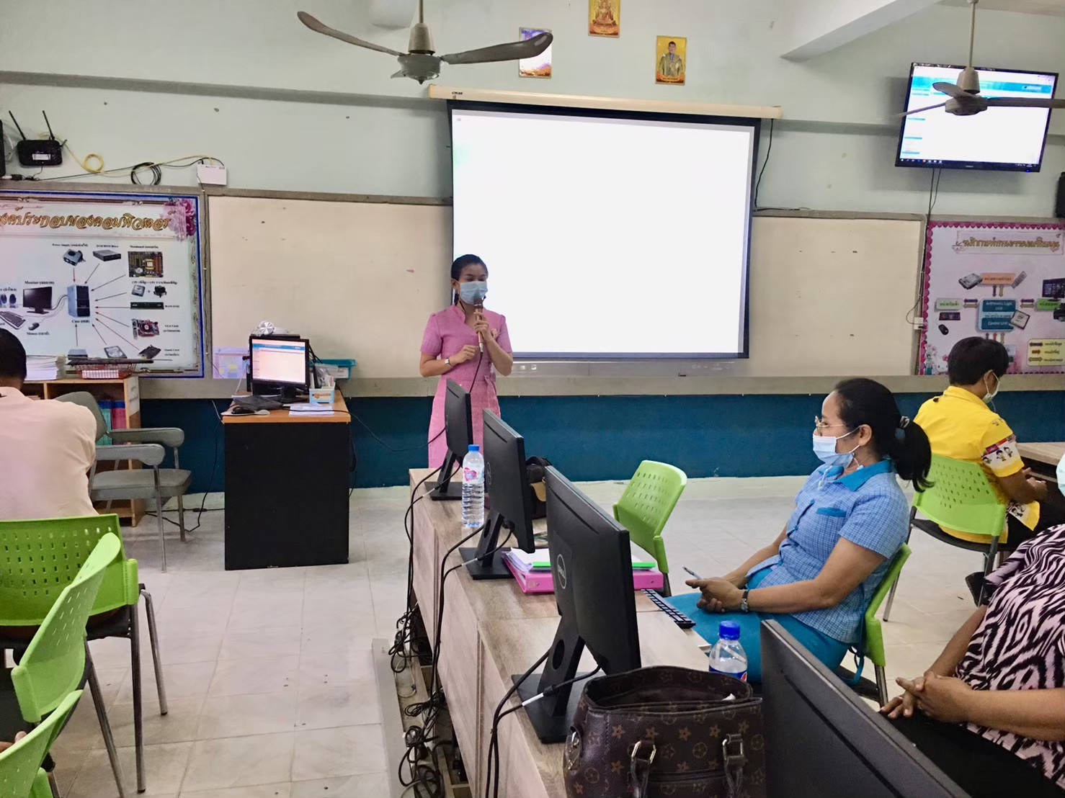

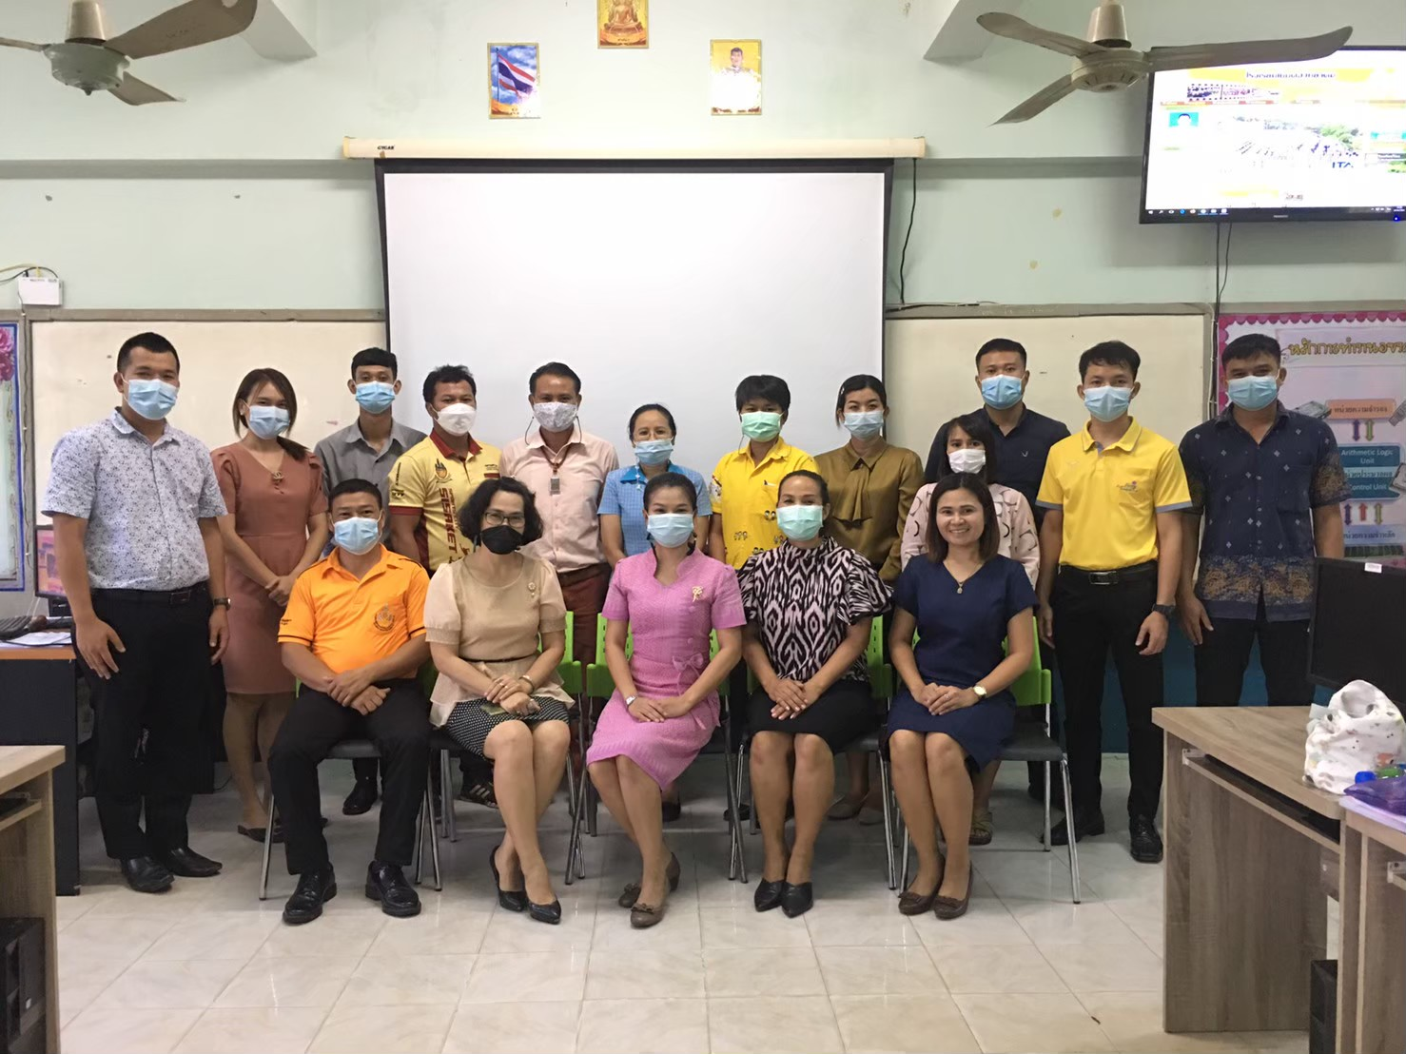

**ภาพกิจกรรมอบรมพัฒนาบุคลากรด้านสารสนเทศและเครือข่ายข้อมูล**

**เพื่อการบริหารโรงเรียนโนนค้อวิทยาคม**

